**洋流觀測分析作業6 00781035 曾鈺皓**

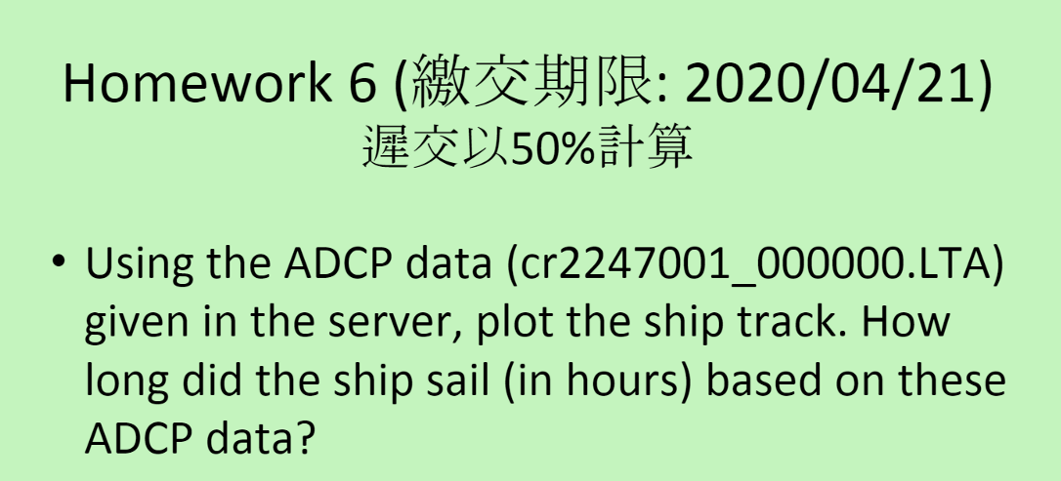

1. MATLAB CODE :

[W7_hw_ship_track.m](https://drive.google.com/open?id=1rGbpocfh2P5wUG_gw0TO_fPfWWXt9UOL)

Figure :

<https://drive.google.com/open?id=1q9j7cTQbjGV3rPs8hViHqDfn13GHWTfe>

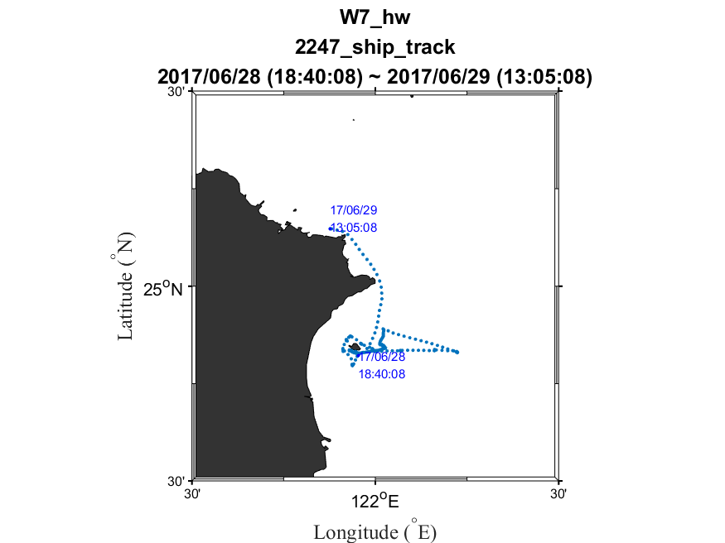

1. 船的航行時間為 2017/06/28 (18:40:08) ~ 2017/06/29 (13:05:08)，大約歷時18小時。
2. 課堂練習

